Тема урока (№2).Площадь криволинейной трапеции. Интеграл и его свойства.
Цель урока: выработать навык вычисления площадей криволинейных трапеций.
Перечень вопросов, рассматриваемых в теме
1) Нахождение определенного интеграла
2) Нахождение площади криволинейной трапеции с помощью формулы Ньютона – Лейбница
3) Решение задач, с помощью формулы Ньютона – Лейбница
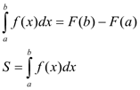
Формула Ньютона – Лейбница
Теоретический материал для самостоятельного изучения
Криволинейной трапецией называется фигура, ограниченная графиком непрерывной и не меняющей на отрезке [а;b] знака функции f(х), прямыми х=а, x=b и отрезком [а;b].
Отрезок [a;b] называют основанием этой криволинейной трапеции
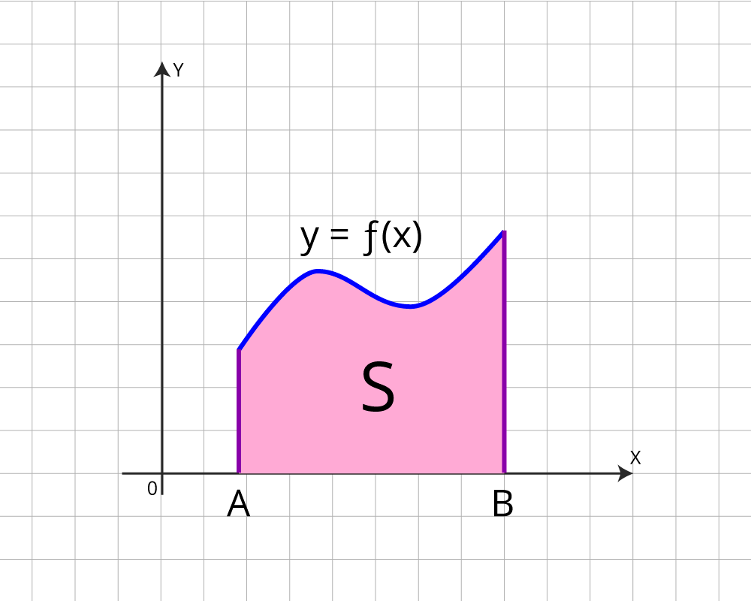
формула Ньютона – Лейбница
Если в задаче требуется вычислить площадь криволинейной трапеции, то ответ всегда будет положительный. Если требуется, используя чертеж, вычислить интеграл, то его значение может быть любым(зависит от расположения криволинейной трапеции).
Примеры и разбор решения заданий тренировочного модуля
№1.Найти площадь криволинейной трапеции, изображенной на рисунке
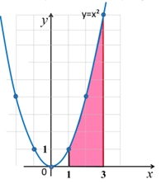
Решение
Для вычисления площади криволинейной трапеции воспользуемся формулой Ньютона – Лейбница.
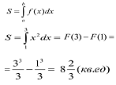
Ответ:
№2. Вычислить определенный интеграл:
Решение: Воспользуемся формулой Ньютона-Лейбница.
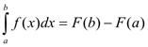
Сначала находим первообразную функцию F(x) . Далее подставляем значение верхнего предела в первообразную функцию: F(b) .
Затем подставляем значение нижнего предела в первообразную функцию: F(а).
Рассчитываем разность F(b) - F(а), это и будет ответ.
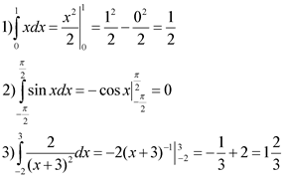
№3. Найти площадь криволинейной трапеции (х-1)², ограниченной линиями х=2 и х=1, осью 0х
Решение:
Воспользуемся формулой Ньютона-Лейбница.
Сначала находим первообразную функцию F(x). Далее подставляем значение верхнего предела в первообразную функцию: F(b) .
Затем подставляем значение нижнего предела в первообразную функцию: F(а).
Рассчитываем разность F(b) - F(а), это и будет ответ.
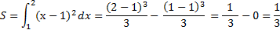
Домашнее задание:
№1000 (1)

Литература: учебник

Алгебра и начала анализа
https://foatk.ru › documents › book1

Авторы: Ш, А. Алимов. Ю. М. Колягин. Ю. В. Сидоров. Н. Е. Федорова м. И. Шабунин.

